Единый государственный экзамен
МАТЕМАТИКА. Профильный уровень
1 / 4
Вариант 301

Единый государственный экзамен
по МАТЕМАТИКЕ

Профильный уровень

Инструкция по выполнению работы

Экзаменационная работа состоит из двух частей, включающих в себя 19 заданий. Часть 1 содержит 8 заданий с кратким ответом базового уровня сложности. Часть 2 содержит 4 задания с кратким ответом повышенного уровня сложности и 7 заданий с развёрнутым ответом повышенного и высокого уровней сложности.
На выполнение экзаменационной работы по математике отводится
3 часа 55 минут (235 минут).
Ответы к заданиям 1—12 записываются по приведённому ниже образпv в виде целого числа или конечной десятичной дроби. Числа запишите в поля ответов в тексте работы, а затем перенесите их в бланк ответов I\I° 1.

Ответом к заданиям 1—12 является целое число или конечная десятичная дробь. Запишите чипло в поле ответа в тексте работы, затем перенесите его в БЛАНК OTBETOB X• 1 справа от номера соответствующего задания, начиная с первой клеточки. Каждую цифру, знак «минус» и запятую nuшume в отдельной илеточке в соответствии с приведённъши в бланке оdразцами. Единицы измерений nucamь не нужно.

Цена на электрический чайник была повышена на 25% и составила
1625 рублей. Сколько рублей стоил чайник до повышения цены?

Ответ:

Ответ: -О, 8
о - 0 › 8
2 На графике изображена зависимость крутящего момента двигателя от числа его оборотов в минуту. На горизонтальной оси отмечено число оборотов в минуту, на вертикальной оси — крутящий момент в Н м . Определите

При выполнении заданий 13—19 требуется записать полное решение
и ответ в бланке ответов № 2.
Все бланки ЕГЭ заполняются яркими чёрными чернилами. Допускается использование гелевой, или капиллярной, или перьевой ручек.
При выполнении заданий можно пользоваться черновиком. Записи в черновике не учитываются при оценивании работы.
Баллы, полученные Вами за выполненные задания, суммируются. Постарайтесь выполнить как можно больше заданий и набрать наибольшее количество баллов.

Желаем успеха.!
по графику крутящий момент, если двигатель совершал 5000 оборотов в минуту. Ответ дайте в Н м .

160
140
120
100
80

60
40
20

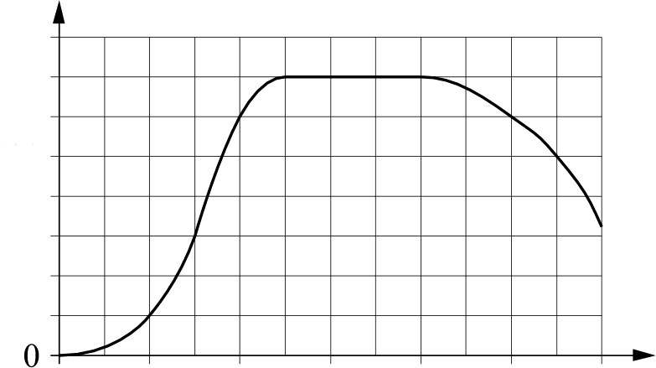
Справочные материалы

cos 2o = cos'o — sin'o
sin (о + Q) = sin о cos Q + cosо sin Q cos( о+ Q ) = cosо cos Ц — sinо sin Q
0 1000 2000 3000 4000 5000 6000

Ответ:

Единый государственный экзамен
МАТЕМАТИКА. Профильный уровень
2/4
Вариант 301

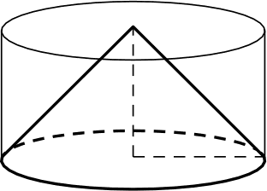
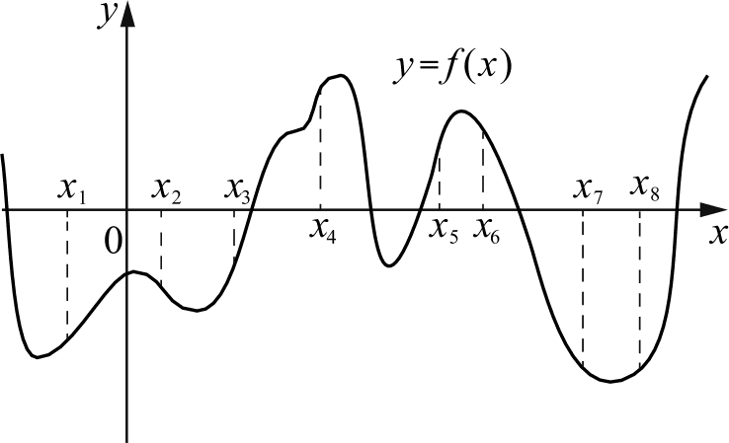
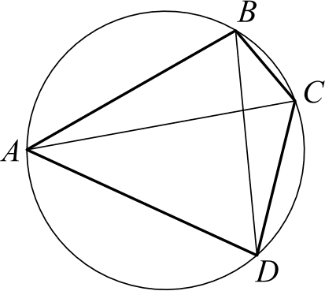
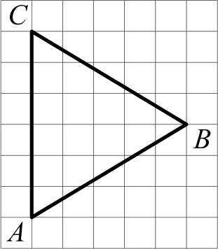
На клетчатой бумаге с размером клетки 1х1 изображён треугольник ABC . Найдите длину его биссектрисы, проведённой из вершины В .

В среднем из 2000 садовых насосов, поступивших в продажу, 12 подтекают. Найдите вероятность того, что один случайно выбранный для контроля насос не подтекает.

Ответ:

1 2
Найдите корень уравнения 6 = 6’.

Четырёхугольник ABCD вписан в окружность. Угол ABC равен 98° , угол CAD равен 44° . Найдите угол ABD . Ответ дайте в градусах.

Ответ:
На рисунке изображён график функции у = f(х) . На оси абсцисс отмечено восемь точек: х, , х , х , • 4 ‘5 •‹ 7 • , . В ответе укажите количество точек (из отмеченных), в которых производная функции f(х) положительна.

Цилиндр и конус имеют общие основание и высоту. Высота цилиндра равна радиусу основания.
Площадь боковой поверхности конуса равна 32 . Найдите площадь боковой поверхности цилиндра.

Ответ:
Не забудьте перенести все ответы в бланк ответов Хз 1 в соответствии с инструкцией по въіполнению работъі.

Единый государственный экзамен
МАТЕМАТИКА. Профильный уровень
3/4
Вариант 301

е знаачеение выражения
Часть 2
2 sin 7s 7я
Для записи решений и ответов на задания 13—19 используйте БЛАНК OTBETOB Х• 2. Запишите сначала номер выполняемого задания (13, 14 п m. d.), а затем полное обоснованное решение и ответ. Ответы записывайте чётко и разdорчиво.

2s 8 8

Ответ:
Для получения на экране увеличенного изображения лампочки в лаборатории используется собирающая линза с фокусным расстоянием f ——36 см.
а) Решите уравнение

9 81“"— 28 9“'°+ 3 = 0.

Расстояние d c от линзы до лампочки может изменяться в пределах от 30 см
до 50 см, а расстояние d от линзы до экрана в пределах от 160 см

6) Скажите корни этого уравнения, принадлежащие отрезку
;4x

до 180 см. Изображение на экране будет чётким, если выполнено соотношение
1 + 1 1
d, d f
На каком наименьшем расстоянии от линзы нужно поместить лампочку, чтобы её изображение на экране было чётким? Ответ дайте в сантиметрах.

Ответ:
На рёбрах AB и BC треугольной пирамиды ABCD отмечены точки М п N соответственно, причём АМ : MB ——CN : NB ——1 : 2 . Точки Р и Q — середины рёбер DA и DC соответственно.
а) Докажите, что точки Р, Q , М и N лежат в одной плоскости.
6) Найдите отношение объёмов многогранников, на которые плоскость PQM
разбивает пирамиду.

log 4 ( 64a)+
log т — 3 > log z 4 + 16

Теплоход, скорость которого в неподвижной воде равна 27 км/ч, проходит некоторое расстояние по реке и после стоянки возвращается в исходный пункт. Скорость течения равна 1 км/ч, стоянка длится 5 часов, а в исходный пункт теплоход возвращается через 32 часа после отправления из него.
Решите неравенство
log4 т — 3
4 4
l°8 4( 64 ) log 4 т — 9

Сколько километров проходит теплоход за весь рейс?
Точка 6— середина боковой стороны CD трапеции ABCD . На стороне AB
взяли точку К так, что прямые CK и AE параллельны. Отрезки CK и BE
пересекаются в точке О .
а) Докажите, что СО —— КО .
6) Найдите отношение оснований трапеции BC и AD , если площадь

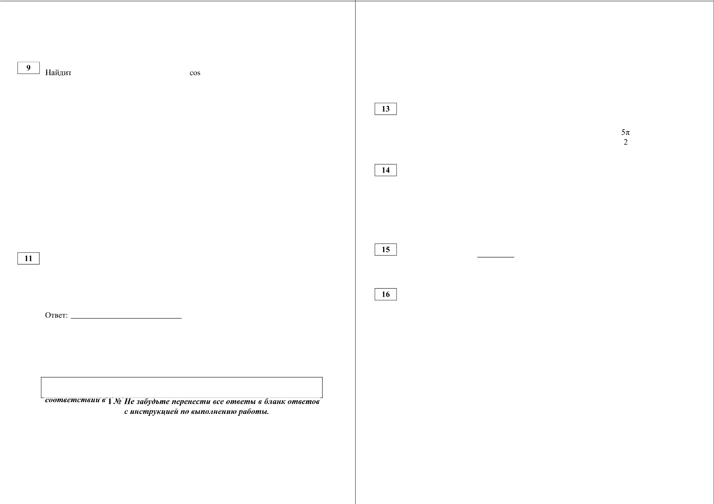
Найдите точку минимума функции Ј = х' — 28х + 96 ln х + 31 . Ответ:
треугольника BCK составляет
9

100
площади трапеции ABCD .

Единый государственный экзамен МАТЕМАТИКА. Профильный уровень
4 / 4
Вариант 301

В июле 2020 года планируется взять кредит в банке на некоторую сумму. Условия его возврата таковы:
— каждый январь долг увеличивается на r °/о по сравнению с концом предыдущего года;
с февраля по июнь каждого года необходимо выплатить одним платежом часть долга.
Если ежегодно выплачивать по 58 564 рубля, то кредит будет полностью погашен за 4 года, а если ежегодно выплачивать по 106 964 рубля, то кредит будет полностью погашен за 2 года. Найдите г .

На доске написано 30 различных натуральных чисел, десятичная запись каждого из которых оканчивается или на цифру 2, или на цифру 6. Сумма написанных чисел равна 2454.
а) Может ли на доске быть поровну чисел, оканчивающихся на 2 и на 6?
6) Может ли ровно одно число на доске оканчиваться на 6?
в) Какое наименьшее количество чисел, оканчивающихся на 6, может быть
на доске?

